Karta pracy- Jan Sebastian Bach – kl. VIa
Rozwiąż krzyżówkę
- Inaczej wielogłosowość.
- Miasto, w którym pracował i zmarł J. S. Bach.
- Jedno z imion Bacha.
- Instrument Jana Sebastiana Bacha.
- W jakiej epoce żył i tworzył J. S. Bach.
1.
2.
3.
4.
5.
Hasło:………………………………………………………………………………
2. Otocz pętlą instrumenty, na których grał Jan Sebastian Bach. Wskaż ulubiony instrument tego kompozytora.

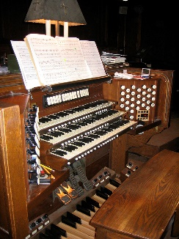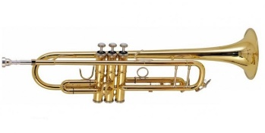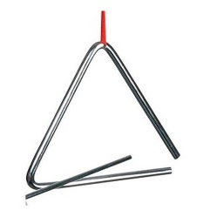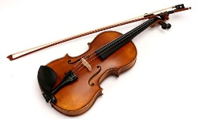
3. Rozwiąż rebus. Następnie wyjaśnij znaczenie otrzymanego hasła.

nan a=o ………………………………………………………………………………….

